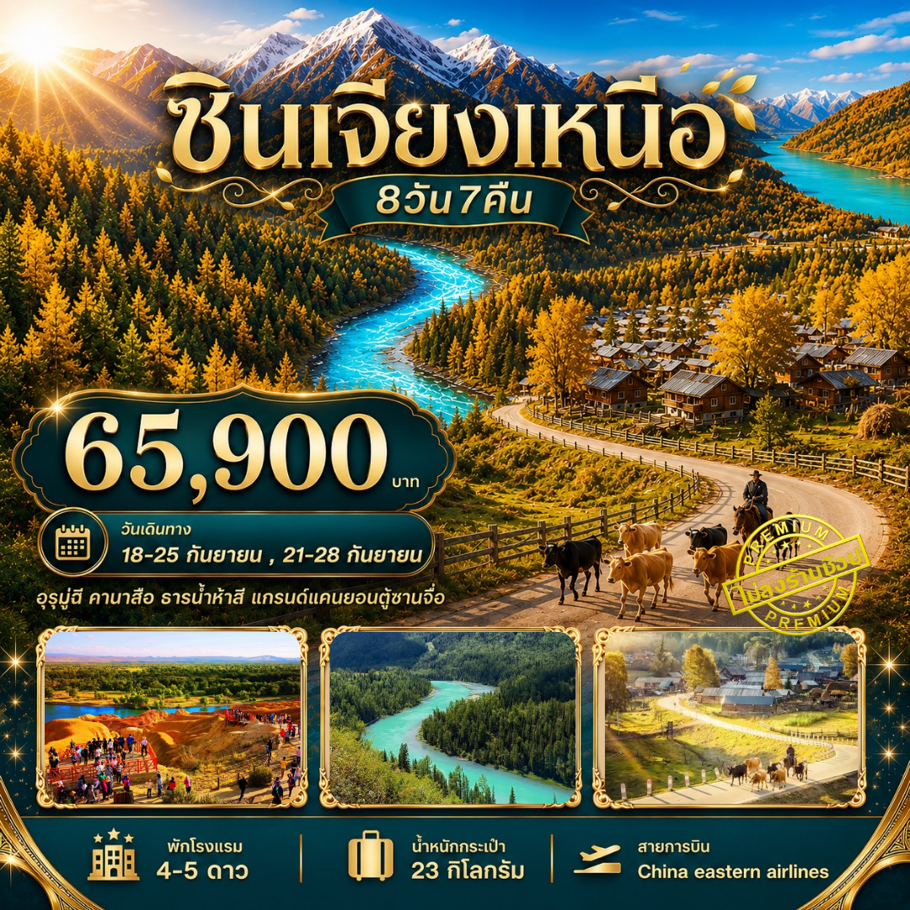

อุรุมูฉี คานาสือ ธารน้ำห้าสี แกรนด์แคนยอนตู๋ซานจื่อ 8 วัน 7 คืน By China Eastern Airlines (MU)

*** ทัวร์ไม่ลงร้าน เที่ยวครบ อาหารดี ที่พักระดับ 4-5 ดาว

ชม เมืองปีศาจอูเอ่อเหอ GHOST CITY
ผ่านเมืองเบอร์ชิน (ปู้เอ่อร์จิน-BURQIN) เมืองที่ตั้งอยู่เชิงเขาอัลทาย (อัลไต)
คานาสือ “ดินแดนบริสุทธิ์ สวรรค์เมืองมนุษย์” ช่วงใบไม้เปลี่ยนสี
ชมวิวสวยซึ้งที่โค้งมังกร โค้งแสงจันทร์ โค้งนางฟ้า
ล่องเรือในทะเลสาบคานาสือ
ศาลาชมปลา จุดที่ท่านสามารถชื่นชมธรรมชาติของทะเลสาบคานาสได้สวยที่สุด
ชม ธารน้ำ 5 สี “อู่ฉ่ายธาน” ทุ่งภูเขา 5 สีริมแม่น้ำ

ชม ภูเขาหิมะเขาเทียนซาน ที่ท่องเที่ยวที่ขึ้นชื่อของซินเจียง (มรดกโลก) ล่องเรือทะเลสาปเทียนฉือ
วันที่ | กำหนดการ | เช้า | เที่ยง | เย็น | โรงแรม
1 | กรุงเทพฯ สนามบินสุวรรณภูมิ – สนามบินคุนหมิง (MU9622 : 07.50-11.15) – อุรุมูฉี (MU5837 : 15.10-19.20) - เข้าที่พัก | X | X |  | Grand Mercure Urumqi Hualing Hotel เทียบเท่า 5 ดาว
2 | อุรุมูฉี – อุทยานเขาเทียนซาน (รวมล่องเรือ) – เมืองตู๋ซานจื่อ |  |  |  | Wanda Jin Huiyang Dushanzi Karamay ระดับ 4+ ดาว
3 | เมืองตู๋ซานจื่อ – แกรนด์แคนยอนตู๋ซานจื่อ – เมืองผีอูเหอเอ่อ (รวมรถราง) - ปู้เอ่อจิน |  |  |  | Burqin Tourist Hotel หรือระดับ 4 ดาว
4 | ปู้เอ่อจิน - หมู่บ้านเหอมู่ – หมู่บ้านชาวถู่หว่า – เขาหยูนเซียว (รวมกระเช้า) – คานาสือ |  |  |  | The Brich Forest Resort Hotel หรือระดับ 4 ดาว
5 | คานาสือ – อุทยานคานาสือ - ล่องเรือทะเลสาบคานาสือ |  |  |  | The Brich Forest Resort Hotel หรือระดับ 4 ดาว
6 | คานาสือ - ศาลาปลา - สามโค้งงามแห่งคานาส – เมืองปู้เอ่อจิน - หาดห้าสี |  |  |  | Burqin Tourist Hotel หรือระดับ 4 ดาว
7 | เมืองปู้เอ่อจิน - ทะเลสาบอูหลุนกู่หู – Desert Highway – ทะเลทรายกู๋เอ๋อปานทงกู่เท่อ – อุรุมูฉี |  |  |  | Grand Mercure Urumqi Hualing Hotel เทียบเท่า 5 ดาว
8 | วัดพระใหญ่หงกวงซาน - ตลาดต้าปาจา - อุรุมูฉี – สนามบินคุนหมิง (MU9668 : 17.30-22.00) - สนามบินสุวรรณภูมิ กรุงเทพฯ (MU893 : 23.50-01.25) |  |  | X
*** ไม่รวมค่าทิปไกด์และคนขับรถท้องถิ่นท่านละ 2,000 บาท ***
วันที่ 1 กรุงเทพฯ สนามบินสุวรรณภูมิ – สนามบินคุนหมิง – อุรุมูฉี - เข้าที่พัก
04.30 น. พร้อมกันที่ สนามบินสุวรรณภูมิ อาคารผู้โดยสารขาออกชั้น 4 เคาน์เตอร์สายการบิน CHINA EASTERN AIRLINES (MU) เจ้าหน้าที่คอยอำนวยความสะดวกด้านสัมภาระ (กระเป๋าโหลดท่านละ 1 ใบ น้ำหนัก 23 กิโลกรัม)
07.50 น. ออกเดินทางสู่ สนามบินคุนหมิง โดยสายการบิน CHINA EASTERN AIRLINES (MU) เที่ยวบินที่ MU9622 (มีบริการอาหารเครื่องดื่ม บนเครื่อง)
11.15 น. เดินทางถึง สนามบินคุนหมิง นำท่านผ่านพิธีการตรวจคนเข้าเมือง และศุลกากร (เวลาท้องถิ่นประเทศจีนเร็วกว่าไทย 1 ชั่วโมง กรุณาปรับเวลาของท่านเพื่อสะดวกต่อการนัดหมาย) จากนั้นให้ท่านพักผ่อนตามอัธยาศัยภายในอาคารผู้โดยสารเพื่อรอต่อเครื่องไปเมือง อุรุมูฉี
15.10 น. ออกเดินทางสู่ เมืองอุรุมูฉี โดยสายการบิน CHINA EASTERN AIRLINES (MU) เที่ยวบินที่ MU5837 (มีบริการอาหารและเครื่องดื่มบนเครื่อง)
19.20 น. ถึง สนามบิน อูรัมคี ดิโวพู เมืองอุรุมูฉี เมืองหลวงของเขตปกครองตนเองซินเจียง มีพื้นที่เขตปกครองที่ใหญ่ที่สุดของจีน เป็นเมืองที่มีประวัติศาสตร์อันยาวนานบน เส้นทางสายไหมโบราณ
ค่ำ รับประทานอาหารค่ำ ณ ภัตตาคาร
ที่พัก Grand Mercure Urumqi Hualing Hotel เทียบเท่า 5 ดาว
วันที่ 2 อุรุมูฉี – อุทยานเขาเทียนซาน (รวมล่องเรือ) – เมืองตู๋ซานจื่อ
เช้า รับประทานอาหารเช้า ณ ห้องอาหารโรงแรม หลังอาหารนำท่านเดินทางสู่ ภูเขาหิมะเขาเทียนซาน (ใช้เวลาเดินทางประมาณ 1ชั่วโมง 30 นาที) หรือเทือกเขาสวรรค์ สถานที่ท่องเที่ยวที่ขึ้นชื่อของเมืองอุรุมูฉีและซินเจียง ภูเขาเทียนซานได้ถูกขึ้นทะเบียนเป็นมรดกโลกทางธรรมชาติจากยูเนสโก้ นำท่านชมวิวทิวทัศน์ของภูเขาหิมะและป่าสนเขารวมทั้งทะเลสาบ บนเทือกเขาเทียนซานมีทะเลสาบเล็กๆแห่งหนึ่งมีชื่อว่า “ทะเลสาบเทียนฉือ” (Heavenly Lake) หรือทะเลสาบสวรรค์เป็นทะเลสาบกลางหุบเขาที่เกิดจากการละลายของหิมะบนยอดเขา ให้ท่านได้ ล่องเรือทะเลสาบเทียนฉือ (รวมล่องเรือ) ชมวิวทิวทัศน์ของภูเขาหิมะ (รวมรถอุทยานและรถแบตเตอรี่)
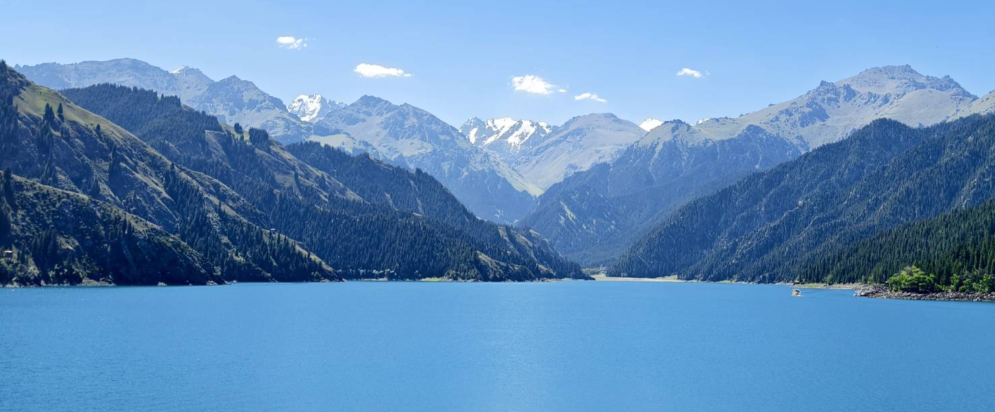
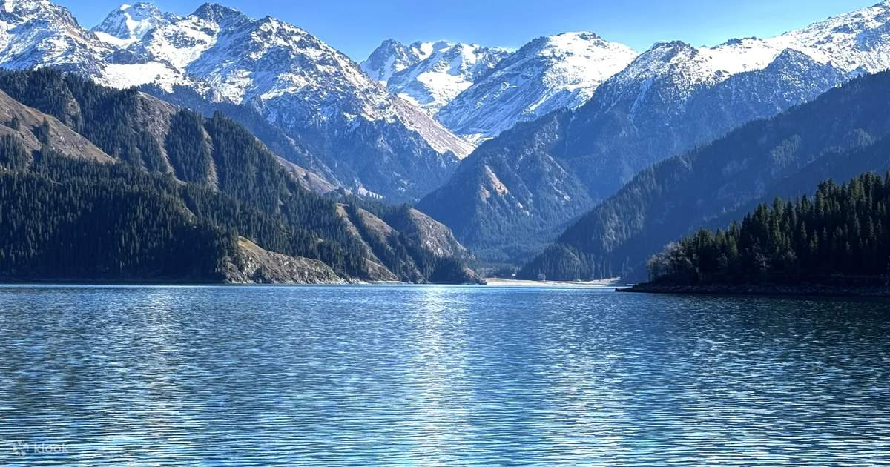
เที่ยง รับประทานอาหารกลางวัน ณ ภัตตาคาร จากนั้นนำท่านเดินทางไปสู่ เมืองตู๋ซานจื่อ ตั้งอยู่ในเมืองเค่อลามาอี มีชื่อเสียงโด่งดังจากภูมิทัศน์ที่สวยงามทางธรรมชาติที่น่าตื่นตาตื่นใจ (ใช้เวลาเดินทางประมาณ 4 ชั่วโมง)
ค่ำ รับประทานอาหารค่ำ ณ ภัตตาคาร
ที่พัก Wanda Jin Huiyang Dushanzi Karamay ระดับ 4+ ดาว
วันที่ 3 เมืองตู๋ซานจื่อ – แกรนด์แคนยอนตู๋ซานจื่อ – เมืองผีอูเหอเอ่อ (รวมรถราง) - ปู้เอ่อจิน
เช้า รับประทานอาหารเช้า ณ ห้องอาหารโรงแรม นำท่านเดินทางสู่ แกรนด์แคนยอนตู๋ซานจื่อ เป็นดินแดนที่ธรรมชาติสร้างขึ้นมาหลายล้านปี อันเนื่องจากการไหลเซาะของน้ำหิมะที่ไหลผ่านจากภูเขาเทียนซาน ใต้จรดเหนือมีความยาว 20 กิโลเมตร ส่วนเว้าของหุบเขาลึก 100-400 เมตร กว้าง 800-1,000 เมตร สูง 200 กว่าเมตร ผาหินตั้งตระง่านสูง ๆ ต่ำ ๆ ราวกับป่าหินที่ถูกเสริมสร้างจากสวรรค์ เรียงรายเป็นชั้น ๆ บ้างคล้ายภูเขาหิมะ ช่องแคบ สนามหญ้า และลำห้วยไหลผ่านส่องสะท้านสีสันสวยงามอีกภาพหนึ่ง
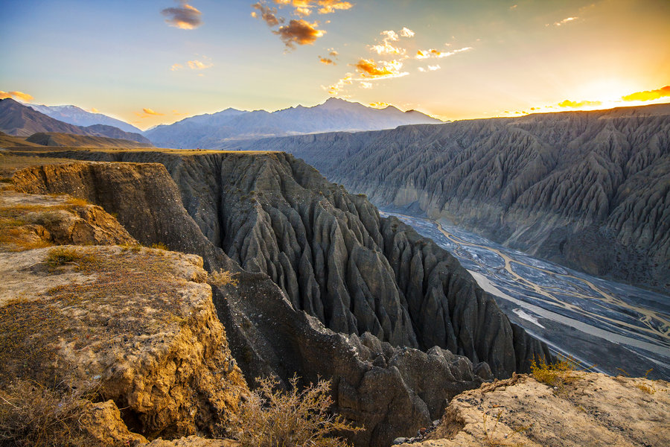
เที่ยง รับประทานอาหารกลางวัน ณ ภัตตาคาร จากนั้นนำท่านเดินทางไป เมืองผีอูเหอเอ่อ (Wuerhe Ghost City) หรือ เมืองปีศาจคาราเมย์ ตั้งอยู่ในเขตอู๋เอ่อร์เหอ เมืองคาราเมย์ มณฑลซินเจียง ประเทศจีน เป็นพื้นที่ทัศนียภาพ Yardang landform (เนินหินตะกอน) ที่เกิดจากการกัดเซาะของลมและน้ำมานานนับล้านปี ทำให้มีรูปทรงแปลกประหลาดคล้ายปราสาทหรือสัตว์โบราณ ตอนกลางคืนจะมีลมที่พัดผ่านร่องหินรูปทรงต่างๆจนเกิดเสียงกึกก้องน่ากลัว ชาวบ้านจึงเรียกกันว่าเมืองผีหรือเมืองปีศาจ จากนั้นนำท่านเดินทางไป เมืองปู้เอ่อจิน (ใช้เวลาเดินทางประมาณ 4 ชั่วโมง)
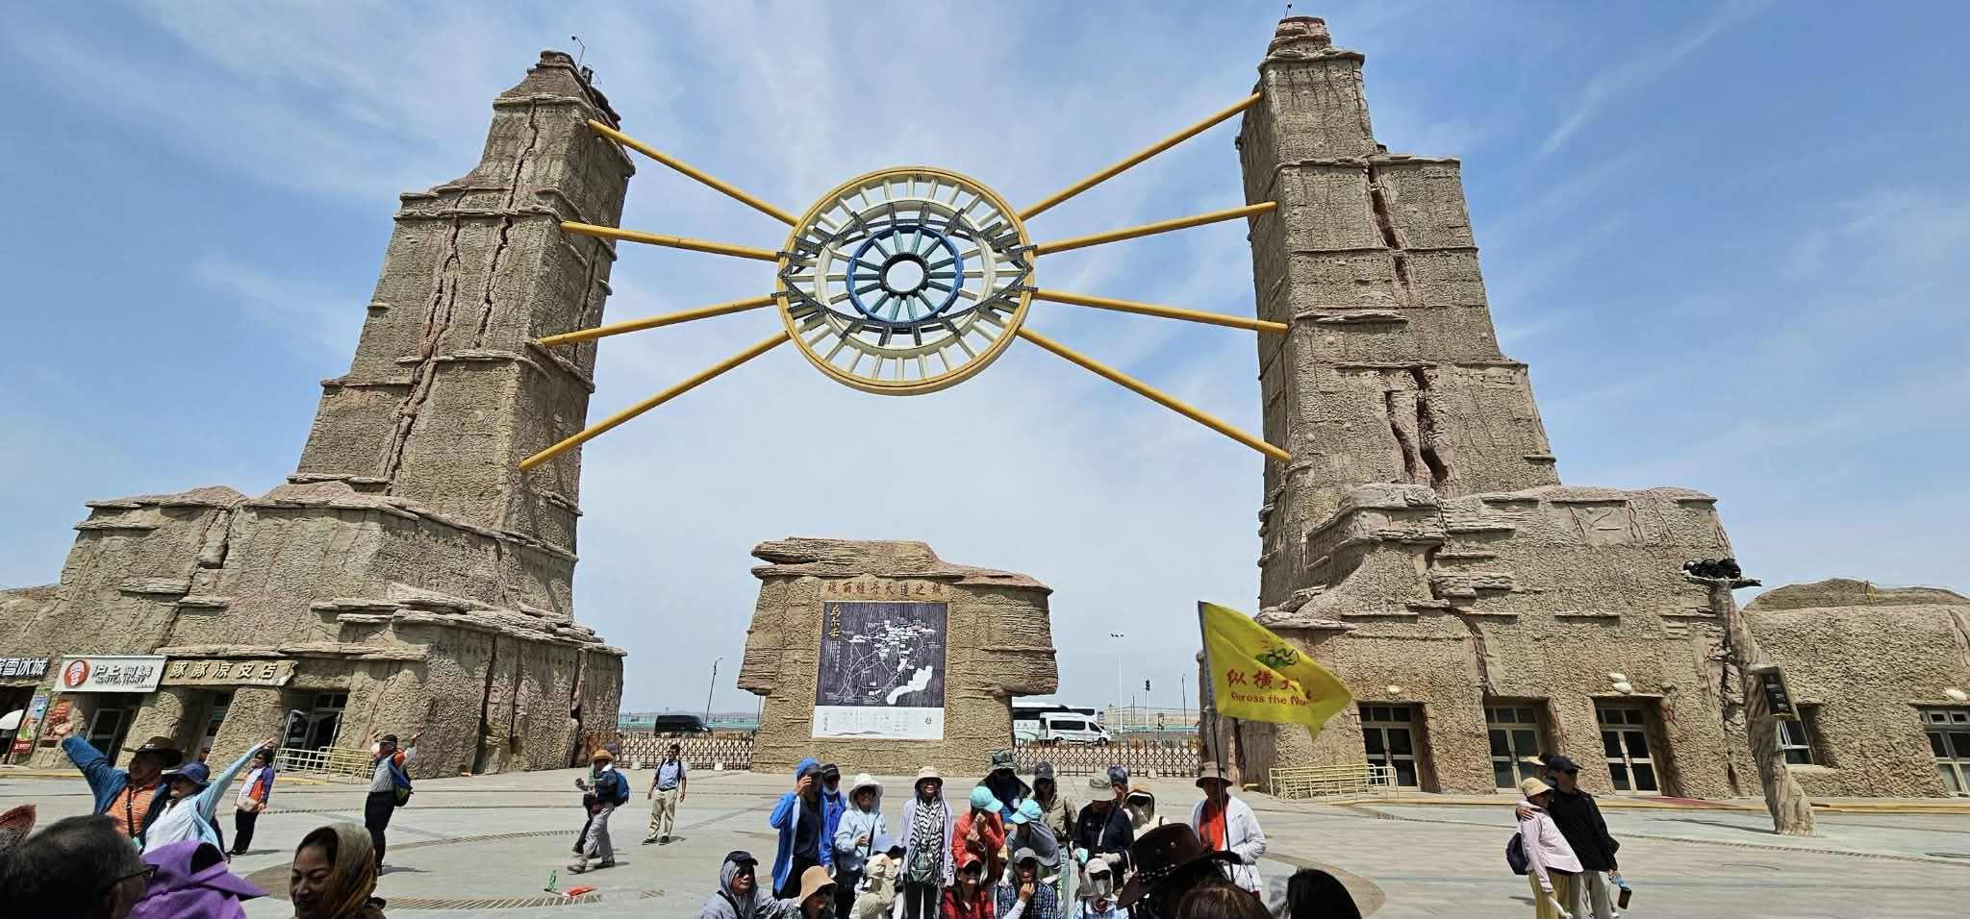
ค่ำ รับประทานอาหารค่ำ ณ ภัตตาคาร
ที่พัก Burqin Tourist Hotel หรือระดับ 4 ดาว
วันที่ 4 ปู้เอ่อจิน - หมู่บ้านเหอมู่ – หมู่บ้านชาวถูหว่า – เขาหยูนเซียว (รวมกระเช้า) – คานาสือ
เช้า รับประทานอาหารเช้า ณ ห้องอาหารโรงแรม นำท่านเดินทางสู่ หมู่บ้านเหอมู่ชุน (ใช้เวลาเดินทางประมาณ 2.30 ชั่วโมง) ซึ่งตั้งอยู่ในหุบเหวเจียเดิง อยู่ด้านตะวันออกเฉียงเหนือของทะเลสาบคานาสือกับแม่น้ำเหอมู่ สูงจากระดับน้ำทะเลถึง 1, 100-2,300 เมตรหมู่บ้านนี้อยู่ด้านบนของอุทยานฯ เป็นหมู่บ้านเก่าแก่ที่มีความงดงาม ได้รับการรักษาจากชาวบ้านจากอดีตมาจนถึงปัจจุบัน สถาปัตยกรรมของหมู่บ้านเหล่านี้จะเน้นที่การใช้ไม้ต้นใหญ่ที่มีความแข็งแรงทนต่อลม และความหนาวภายนอกบริเวณบ้าน พร้อมบรรยากาศและวิววทัศน์ที่เปรียบเสมือนเมืองในนวนิยายบนโลกมนุษย์ ให้ท่านได้เก็บภาพประทับใจ หมู่บ้านแห่งนี้เป็นหมู่บ้านที่มีนักถ่ายภาพ และนักวาดรูปจากทั่วโลกให้ความสนใจและหลงใหลในมนต์เสน่ห์เป็นอย่างยิ่ง ให้ท่านได้รู้จักกับวิถีชีวิตความเป็นอยู่ของ ชนเผ่าถูหว่า ซึ่งอาศัยอยู่มาช้านาน เป็นชนเผ่าที่มีความสามารถทางการเล่นดนตรีที่ไม่มีใครเหมือน นั้นคือ การเป่าปี่โดยใช้จมูก ให้ท่านได้ฟังการเล่นดนตรีพื้นเมืองของเผ่าที่แสนประทับใจ
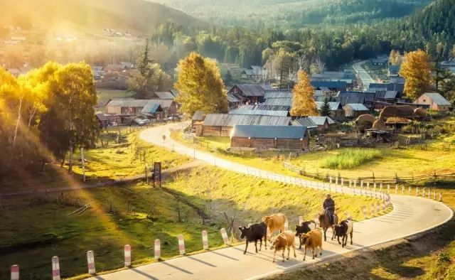
เที่ยง รับประทานอาหารกลางวัน ณ ภัตตาคาร จากนั้นนำท่านไป เขาหยูนเซียว (Yunxiao Mountain/Jikepulin) (รวมกระเช้า) ตั้งอยู่ในหมู่บ้านเหอมู่ (Hemu Village) ทางตอนเหนือของซินเจียง ประเทศจีน เป็นจุดชมวิวหิมะและป่าไม้ที่สวยงามตระการตาที่ระดับความสูง 2,800 เมตร มีบริการกระเช้าไฟฟ้าที่ยาวเกือบ 5 กิโลเมตร เพื่อชมทัศนียภาพ 4 ประเทศ (จีน, มองโกเลีย, รัสเซีย, คาซัคสถาน) ได้อย่างชัดเจน
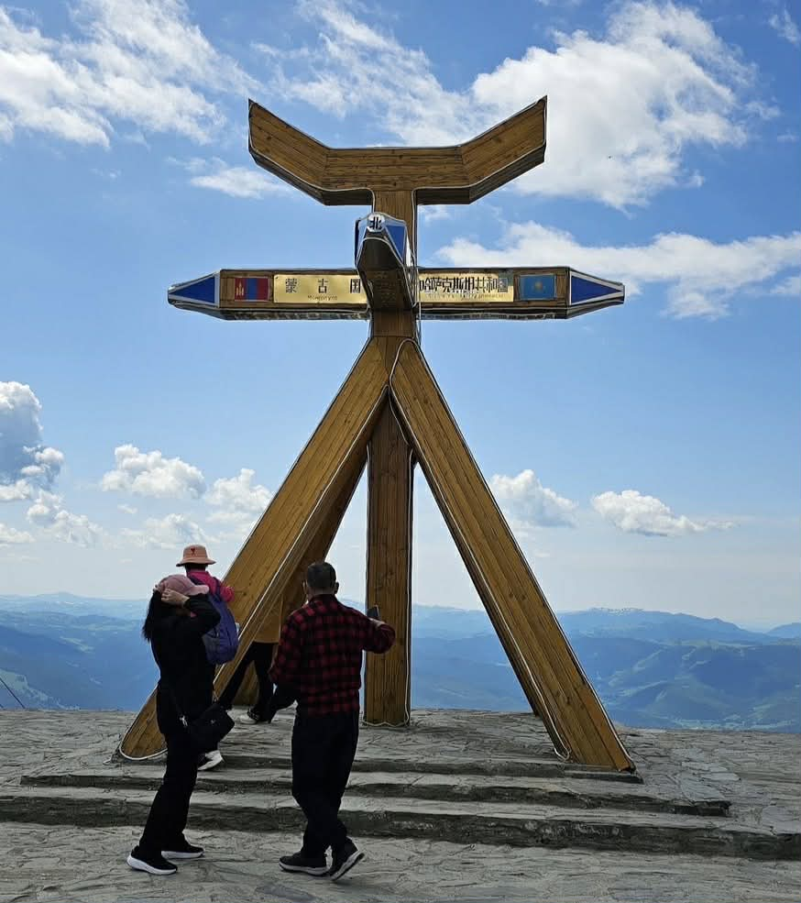
จากนั้นนำท่านเดินทางสู่ อุทยานคานาสือ ดินแดนที่ได้รับการยกย่องว่าเป็นแผ่นดินที่บริสุทธิ์และสวยงาม ระหว่างทางท่านจะได้สัมผัสกับวิวทิวทัศน์ที่โอบล้อมด้วยภูเขาทั้งซ้ายขวา เขียวขจีไปด้วยป่าสน แวะชมวิว ถ่ายรูปกับทุ่งหญ้า
ค่ำ รับประทานอาหารค่ำ ณ ภัตตาคาร
ที่พัก The Brich Forest Resort Hotel หรือระดับ 4 ดาว
วันที่ 5 คานาสือ – อุทยานคานาสือ - ล่องเรือทะเลสาบคานาสือ
เช้า รับประทานอาหารเช้า ณ ห้องอาหารโรงแรม นำท่านเดินทางสู่ อุทยานคานาสือ (ใช้เวลาเดินทางประมาณ 1 ชั่วโมง) ดินแดนที่ได้รับการยกย่องว่าเป็นแผ่นดินบริสุทธิ์แหล่งสุดท้ายของมวลมนุษย์ปราศจากมลภาวะ และสวยงามที่สุดที่หลงเหลืออยู่ในโลก ท่านจะได้สัมผัสกับความบริสุทธิ์ของธรรมชาติรอบกายที่โอบล้อมด้วยภูเขาเขียวขจีทั้งซ้ายขวา เต็มไปด้วยต้นยางที่ขึ้นอยู่อย่างหนาแน่นยามเมื่อต้องแสงแดดต้นไม้จะเป็นสีเหลืองทอง ส่วนของพื้นราบมีการเลี้ยงลูกม้า ลูกแกะของชาวบ้านแถบริมทะเลสาบ และเมื่อมองไปไกลจะแลเห็นความงดงามอันน่าติดตราตรึงใจมิรู้เลือน
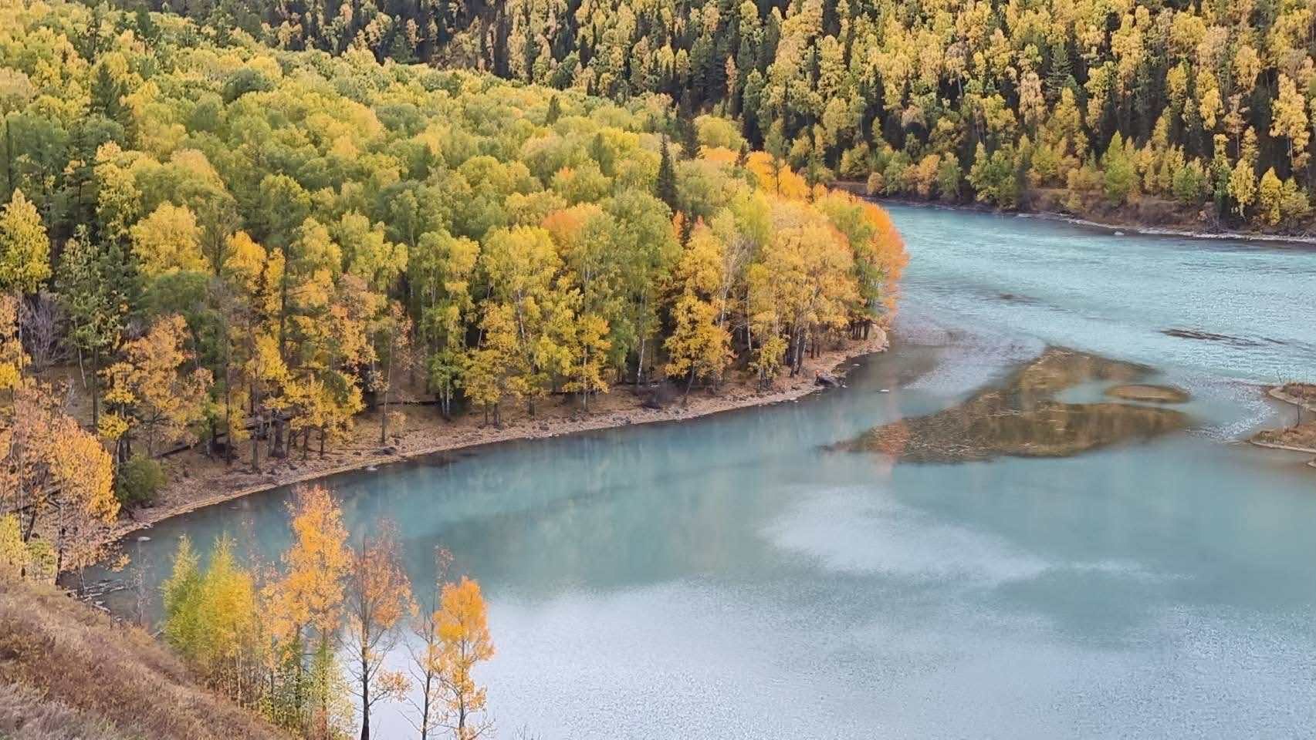
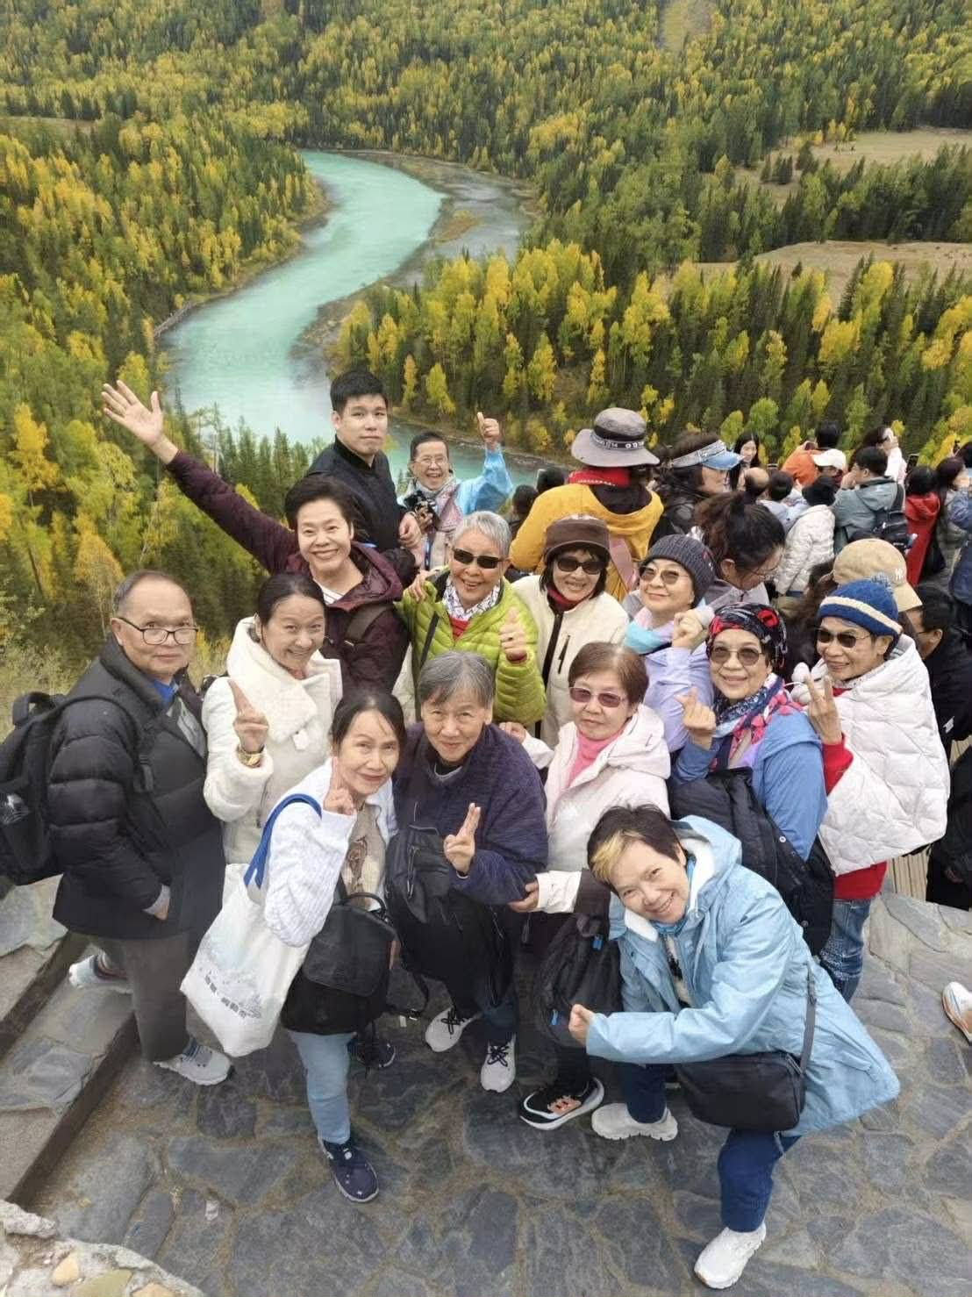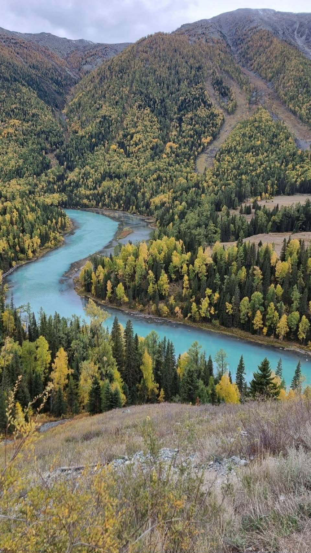
นำท่านเดินทางสู่ เขตทิวทัศน์คานาสือ เปลี่ยนใช้รถอุทยาน นำท่านชม เย้เลี่ยงวาน หรือ ทะเลสาบวงพระจันทร์ ที่มีตำนานเล่าขานว่าเป็นทะเลสาบที่มีรอยเท้าของเจงกิสข่านเป็นรอยเท้าก่อนที่เขาจะเดินทางขึ้นสู่สวรรค์ ซึ่งทะเลสาบแห่งนี้มีหลากสีสัน และสีของน้ำจะเปลี่ยนแปลงตามอุณหภูมิกับลักษณะของท้องฟ้าในยามนั้น ถ้าท้องฟ้าครึ้มสีของทะเลสาบแห่งนี้จะมีสีฟ้าคราม และในยามที่ท้องฟ้าแจ่มใสน้ำจะมีสีฟ้าใส แต่ความน่าอัศจรรย์ของทะสาบนี้จะอยู่ที่เมื่อทะเลสาบแห่งนี้แบ่งเป็น 2 สีในเวลาเดียวกัน และซม ทะเลสาบมังกรหลับซึ่งทะเลสาบแห่งนี้ จะมีเกาะอยู่ตรงกลางของทะเลสาบดูคล้ายกับสันหลังมังกรที่หลับ เพื่อรอวันตื่นทำให้ชาวบ้านขนานนามว่า "ทะเลสาบมังกรหลับ"
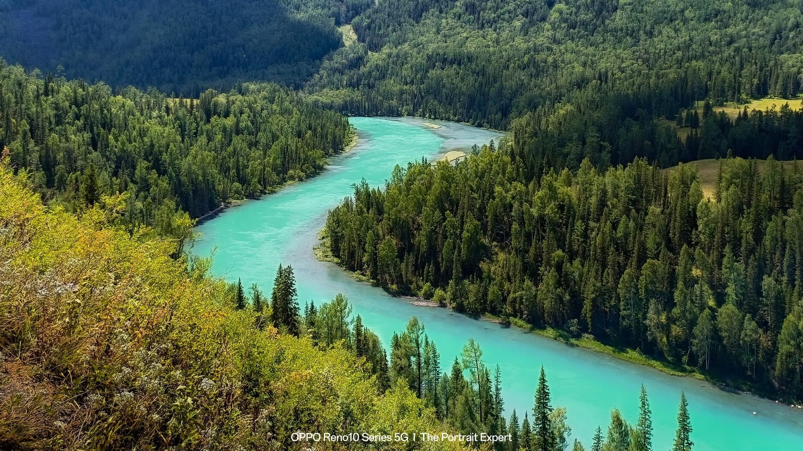
เที่ยง รับประทานอาหารกลางวัน ณ ภัตตาคาร จากนั้นนำท่านไป ล่องเรือชมทะเลสาบคานาสือ เป็นทะเลสาบที่ล้อมรอบด้วยภูเขา ที่เต็มไปด้วยใบไม้ที่ผลัดเปลี่ยนสีตามฤดูกาลเป็นทะเลสาบที่ได้รับการขนานนามว่า "ทะเลสาบแห่งเทพนิยาย" อยู่สูงจากระดับน้ำทะเลถึง 1,374 เมตร มีพื้นที่ 44.78 ตารางกิโลเมตร ช่วงน้ำลึกที่สุดลึกถึง180 เมตรโดยประมาณทะเลสาบคานาสือ แห่งนี้สวยงามเกินกว่าคำบรรยายมากกว่าจิ่วจ้ายโกวเป็นร้อยเท่าพันเท่า
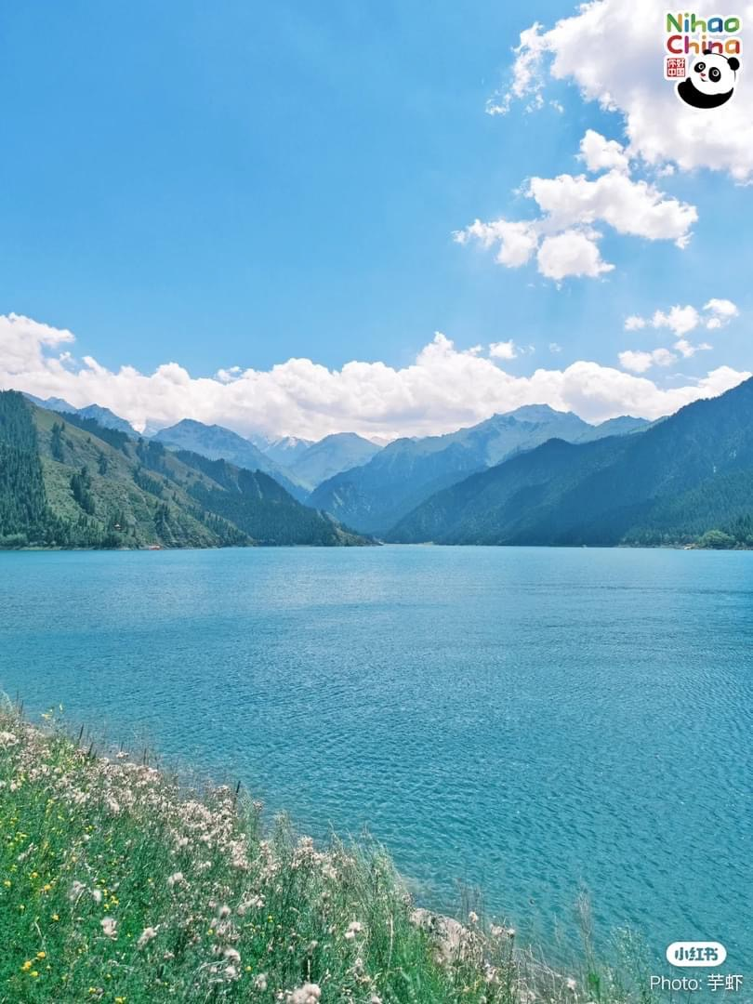
ค่ำ รับประทานอาหารค่ำ ณ ภัตตาคาร
ที่พัก The Brich Forest Resort Hotel หรือระดับ 4 ดาว

วันที่ 6 คานาสือ - ศาลาปลา - สามโค้งงามแห่งคานาส – เมืองปู้เอ่อจิน - หาดห้าสี
เช้า รับประทานอาหารเช้า ณ ห้องอาหารโรงแรม จากนั้น ศาลาปลา หรือ ศาลาชมปลา (Guanyu Pavilion - 观鱼亭) เป็นจุดชมวิวระดับแลนด์มาร์คที่ตั้งอยู่บนยอดเขาฮาลาไคต์ (Harakat) สูงจากระดับน้ำทะเลประมาณ 2,030 เมตร ในเขต อุทยานคานาสือ (Kanas Lake) ทางตอนเหนือของซินเจียง ประเทศจีน เป็นจุดเดียวที่สามารถมองเห็นทัศนียภาพของทะเลสาบคานาสือได้เกือบทั้งหมดแบบพาโนรามา มีบันไดกว่า 1,068 ขั้น เพื่อขึ้นไปยังตัวศาลา แต่ระหว่างทางจะมีจุดพักและวิวทิวทัศน์ที่สวยงามของเทือกเขาอัลไตและยอดเขามิตรภาพให้ได้ถ่ายรูปตลอดทาง
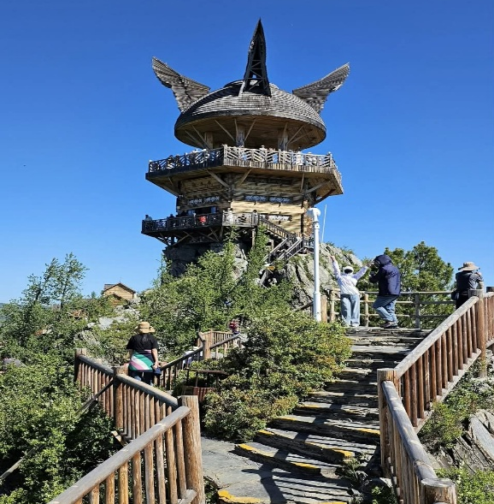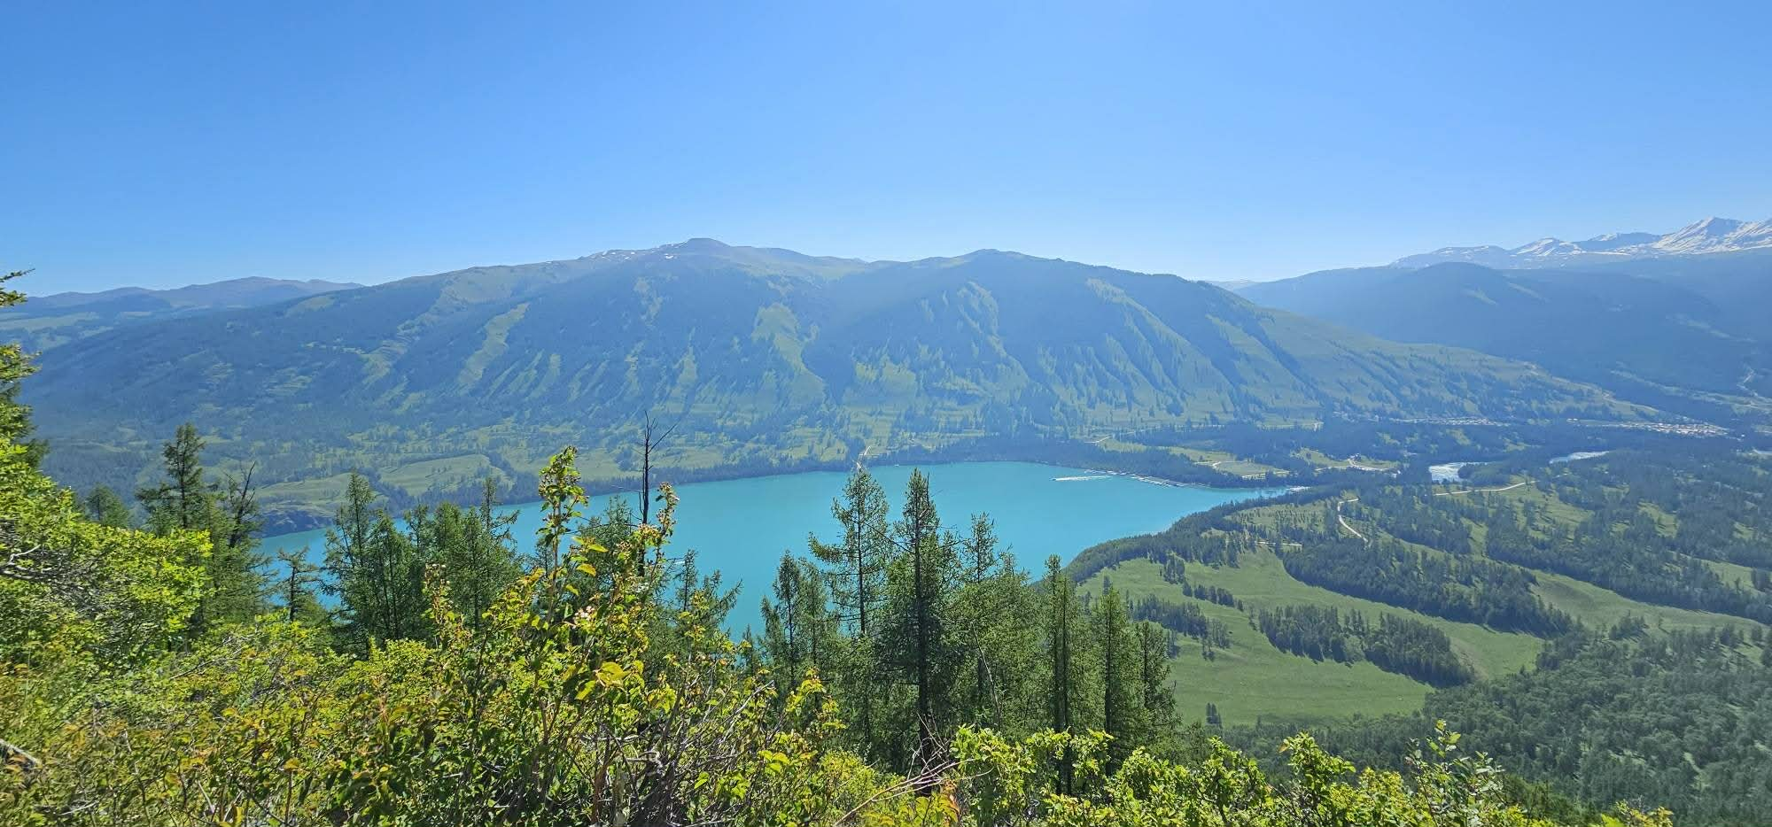
จากนั้นนำท่านเดินทางไปชม สามโค้งงามแห่งคานาส ในซินเจียง ประเทศจีน เป็นจุดชมวิวไฮไลท์บนแม่น้ำคานาสที่ไหลผ่านหุบเขาโด่งดังและสวยงามที่สุดของอุทยานธรณีแห่งชาติคานาส ประกอบด้วย
โค้งมังกร (Dragon Bay / 卧龙湾 - Wòlóng Wān): โค้งน้ำที่กว้างขวางมีเกาะทรายรูปร่างคล้ายมังกรอยู่ตรงกลาง ล้อมรอบด้วยทุ่งหญ้าและป่าไม้
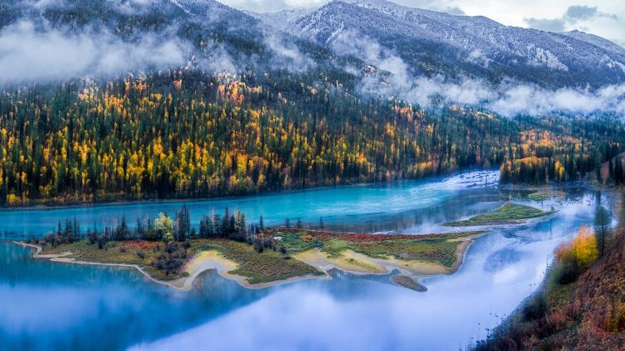
โค้งพระจันทร์ครึ่งเสี้ยว (Moon Bay / 月亮湾 - Yuèliàng Wān): เป็นโค้งรูปตัว S ที่สวยงามและมีชื่อเสียงที่สุด เป็นสัญลักษณ์สำคัญของทะเลสาบคานาส โดยรูปร่างโค้งจะเปลี่ยนไปตามระดับน้ำ
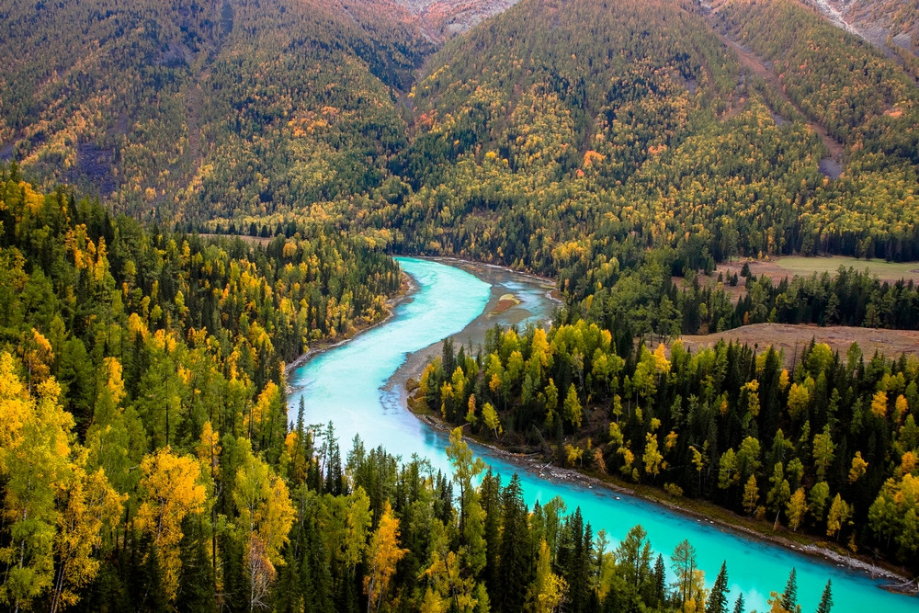
โค้งนางฟ้า (Fairy Bay / 仙女湾 - Xiānnǚ Wān): โค้งน้ำช่วงที่นิ่งสงบและมักจะมีหมอกจางๆ ปกคลุมในตอนเช้า ให้ความรู้สึกราวกับดินแดนแห่งเทพนิยาย
เที่ยง รับประทานอาหารกลางวัน ณ ภัตตาคาร จากนั้นนำท่านเดินทางกลับสู่ เมืองปู้เอ่อจิน (ใช้เวลาเดินทางประมาณ 3
ชั่วโมง) จากนั้นนำท่านไป หาดห้าสี (Five-Colored Beach) หรือธารน้ำห้าสี ตั้งอยู่ในเมืองปู้เอ่อจิน (Burqin) เขตซินเจียงอุยกูร์ ประเทศจีน เป็นแหล่งท่องเที่ยวระดับ 4A ที่มีชื่อเสียงเรื่องภูมิทัศน์หน้าผาหินหลากสีสัน (แดง, เหลือง, เขียว, ขาว, ดำ) ซึ่งเกิดจากกระบวนการทางธรณีวิทยา การกัดเซาะของลมและน้ำมานานนับพันปี โดยมีแม่น้ำอี๋หลงเจียงไหลผ่าน ภูมิทัศน์ 2 ฝั่ง ฝั่งหนึ่งเป็นหินหลากสีแปลกตา (คล้ายภูเขาไฟจำลอง) และอีกฝั่งเป็นป่าต้นหูหยางที่อุดมสมบูรณ์
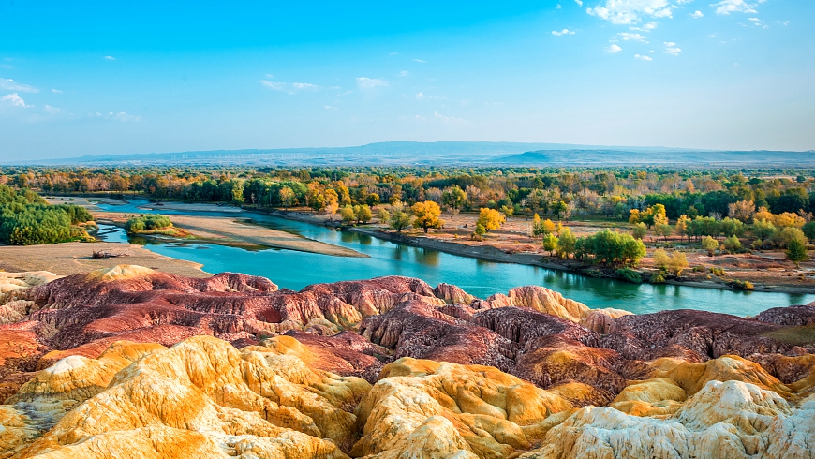
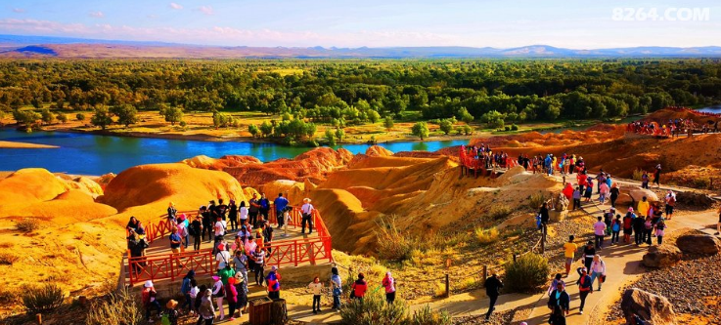
ค่ำ รับประทานอาหารค่ำ ณ ภัตตาคาร
ที่พัก Burqin Tourist Hotel หรือระดับ 4 ดาว
วันที่ 7 เมืองปู้เอ่อจิน - ทะเลสาบอูหลุนกู่หู – Desert Highway – ทะเลทรายกู๋เอ๋อปานทงกู่เท่อ – อุรุมูฉี
เช้า รับประทานอาหารเช้า ณ ห้องอาหารโรงแรม จากนั้นนำท่านเดินทางไป ทะเลสาบอูหลุนกู่หู (Ulungur Lake) เป็น1ใน10 ทะเลสาบน้ำจืดขนาดใหญ่ในเขตปกครองตนเองซินเจียงอุยกูร์ โดยเส้นทางมักใช้ ทางด่วนข้ามทะเลทราย S21เชื่อมต่อระหว่างเมืองอุรุมชี ผ่านทะเลสาบอูหลุนกู่หู ทะเลสาบนี้ได้รับการขนานนามว่า “ทะเลแห่งโกบี” ได้ชื่อนี้มาเพราะในวันที่ท้องฟ้าสดใส น้ำในทะเลสาบจะเปลี่ยนสีเป็นสีฟ้าเทอร์คอยส์ ที่สวยงามและเป็นแหล่งเพาะพันธุ์ปลาที่สำคัญ ครอบคลุมพื้นที่กว่า 1,035 ตารางกิโลเมตร
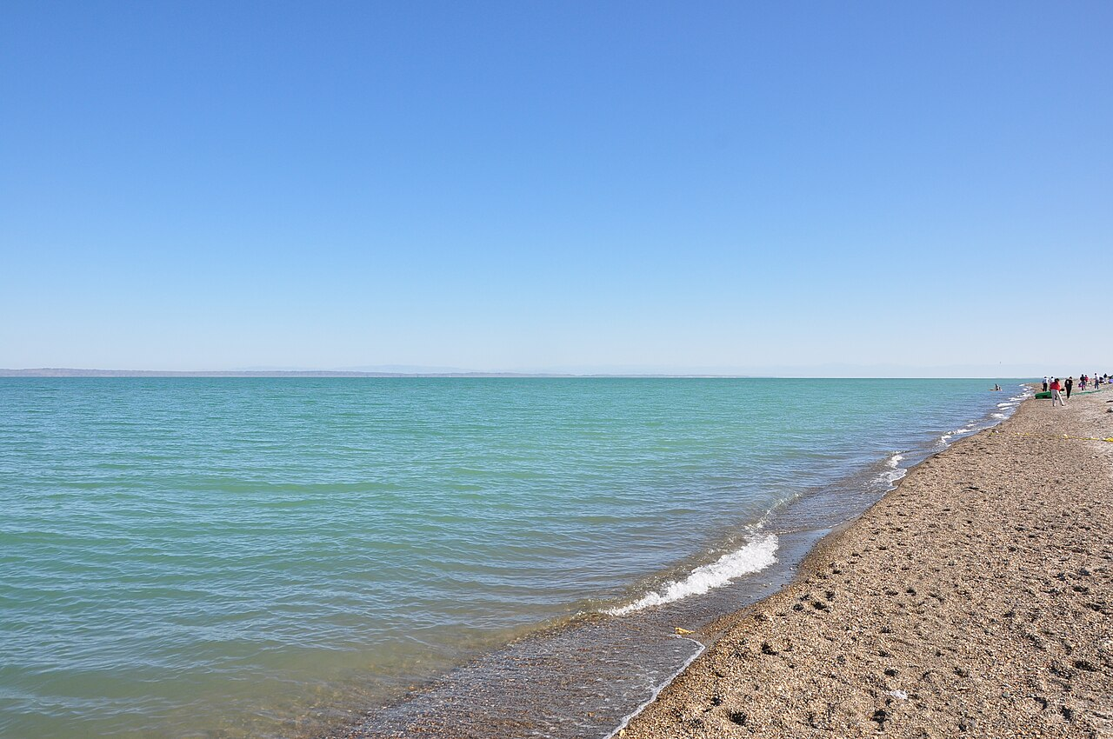
เที่ยง รับประทานอาหารกลางวัน ณ ภัตตาคาร หลังอาหารนำท่านเดินทางต่อระหว่างทางท่านจะได้ ผ่านทางด่วนข้ามทะเลทราย S21 ทางด่วนสายแรกของซินเจียงที่ข้าม ทะเลทรายกู๋เอ่อปานทงกู่เท่อ (Gurbantunggut Desert) ซึ่งเป็นทะเลทรายขนาดใหญ่อันดับ 2 ของประเทศจีน เป็นทะเลทรายแบบกึ่งแห้งแล้งที่สภาพแวดล้อมมีความแปรปรวนสูง ภูมิประเทศส่วนใหญ่เป็นแบบเนินทรายสลับพุ่มไม้ทะเลทราย จากนั้นนำท่านเดินทางไปยัง เมืองอุรุมชี
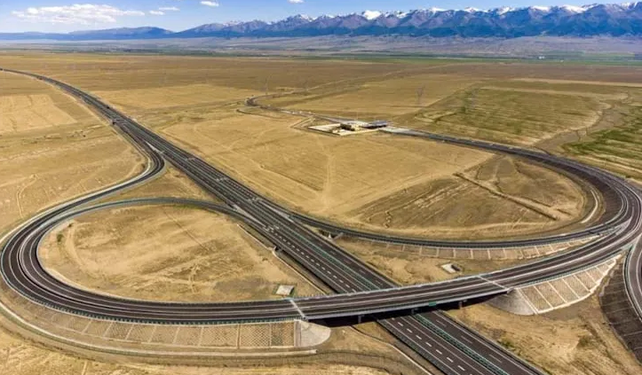
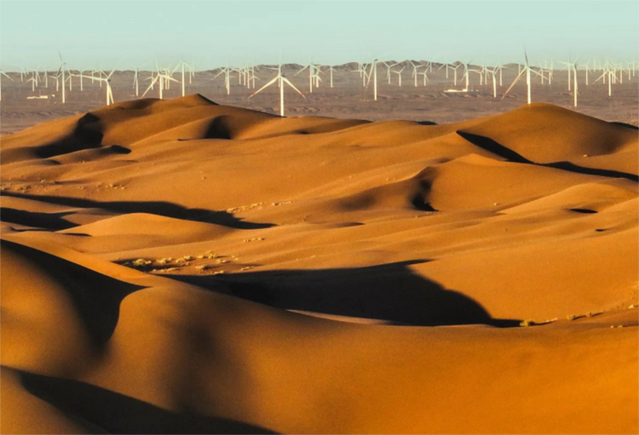
ค่ำ รับประทานอาหารค่ำ ณ ภัตตาคาร
ที่พัก Grand Mercure Urumqi Hualing Hotel เทียบเท่า 5 ดาว
วันที่ 8 วัดพระใหญ่หงกวงซาน - ตลาดต้าปาจา - อุรุมูฉี – สนามบินคุนหมิง (MU9668 : 17.30-22.00) - สนามบินสุวรรณภูมิ กรุงเทพฯ (MU893 : 23.50-01.25)
เช้า รับประทานอาหารเช้า ณ ห้องอาหารโรงแรม จากนั้นนำท่านเดินทางไป วัดพระใหญ่หงกวงซาน ตั้งอยู่ในอุทยานหงซาน โดดเด่นด้วยองค์พระศากยมุนีสีทองสูง 40.8 เมตร ใช้ทองแดงหล่อสูง 98 ตัน ถือว่าเป็นพระพุทธรูปองค์ใหญ่ในซินเจียง เป็นจุดชมวิวที่สามารถมองเห็นทัศนียภาพของเมืองควบคู่ไปกับเทือกเขาหิมะเทียนซาน เป็นวัดนิกายมหายาน (ศิลปะแบบฮั่น) เป็นแลนด์มาร์คสำคัญทางวัฒนธรรม
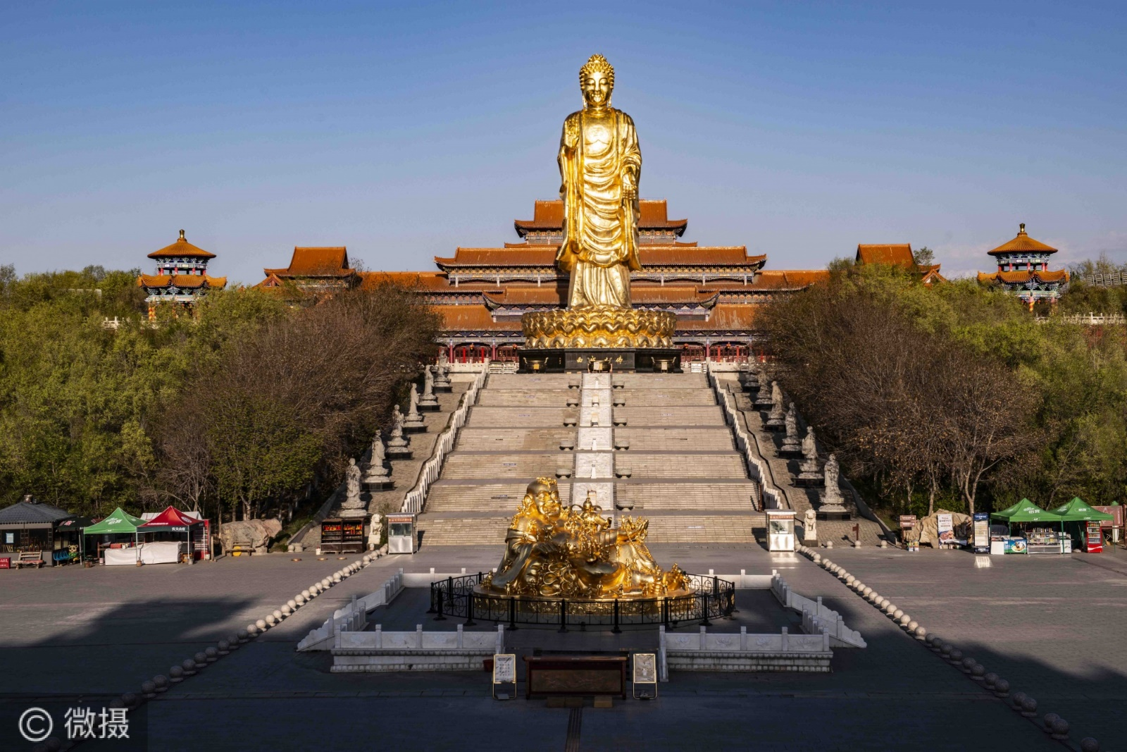
จากนั้นนำท่านสู่ตลาดของชนพื้นเมือง ตลาดต้าปาจา ซึ่งเป็นตลาดสินค้าพื้นเมืองของชนเผ่า ได้แก่ สินค้าพื้นเมืองที่มีความสวยงาม แตกต่างจากสินค้าที่เราเห็นอยู่ในท้องตลาดทั่วไปและราคาย่อมเยาว์
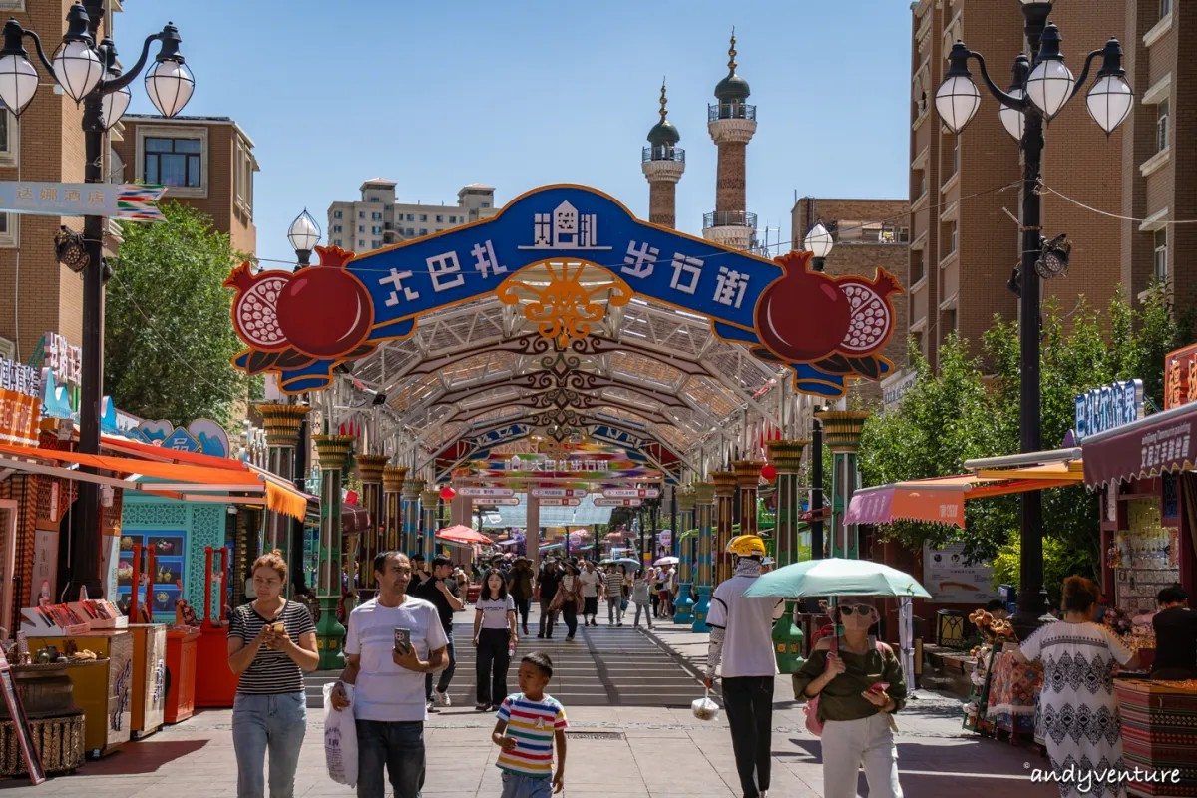
เที่ยง รับประทานอาหารกลางวัน ณ ภัตตาคาร ถึงเวลาอันสมควรนำท่านเดินทางสู่ สนามบินอุรุมูฉี
17.30 น. ออกเดินทางสู่ คุนหมิง โดยสายการบิน CHINA EASTERN AIRLINE (MU) เที่ยวบินที่ MU9668 บินตรงสู่คุนหมิง
(มีบริการอาหารร้อนบนเครื่อง)
22.00 น. ถึง สนามบินคุนหมิง รอต่อเครื่อง อิสระอาหารค่ำที่สนามบิน
23.50 น. ออกเดินทางกลับสู่ กรุงเทพฯ โดยสายการบิน CHINA EASTERN AIRLINE (MU) เที่ยวบินที่ MU893 (มีบริการอาหารร้อนบนเครื่อง)
01.25 น. เดินทางถึง กรุงเทพฯ สนามบินสุวรรณภูมิ โดยสวัสดิภาพพร้อมความประทับใจ
********************************************
บริษัทขอสงวนสิทธิ์ : รายการทัวร์ท่องเที่ยวสามารถเปลี่ยนแปลงหรือยกเลิกรายการตามความเหมาะสมอันเนื่องจากสภาวะอากาศ,การจราจร,การเมือง,สายการบิน,ขั้นตอนการตรวจคนเข้าเมืองของแต่ละประเทศหรือกรณีอื่นๆโดยมิต้องแจ้งให้ทราบล่วงหน้าโดยมีตัวแทนบริษัท(มัคคุเทศก์,หัวหน้าทัวร์,คนขับรถของแต่ละประเทศ)เป็นผู้บริหารเวลาปรับเปลี่ยนตามความเหมาะสม ทั้งนี้ขึ้นอยู่กับสภาพการจราจร,การตรวจคนเข้าเมืองหรือสาเหตุอื่นที่ไม่ได้มาจากทางบริษัท โดยทางบริษัทจะคำนึงถึงความปลอดภัยและประโยชน์ของผู้เดินทางเป็นสำคัญ...กรุณาอ่านรายการและเงื่อนไขข้อตกลงอย่างละเอียดก่อนทำการจองทัวร์หรือชำระเงินจากนั้นจะถือว่าลูกค้ารับทราบตามข้อกำหนดของบริษัทหากเกิดความเสียหายใดๆขึ้น ทางบริษัทจะไม่รับผิดชอบทุกกรณี.

อัตราค่าบริการ
วันเดินทาง | ห้องเตียงคู่ นอน 2ท่าน | พักเดี่ยว
18-25 กันยายน 2569 | 65,900.- | 16,500.-
21-28 กันยายน 2569 | 65,900.- | 16,500.-

อัตราค่าบริการรวม
1.ค่าตั๋วเครื่องบิน ไป-กลับ ชั้นนักท่องเที่ยว (Economy Class) น้ำหนักกระเป๋า 23 กก. ท่านละ 1 ใบเท่านั้น / กระเป๋าถือขึ้นเครื่อง น้ำหนักไม่เกิน 7 กก. 1ใบ
2. ค่าภาษีสนามบินทุกแห่งตามรายการทัวร์
3. ค่ารถปรับอากาศนำเที่ยวตามระบุไว้ในรายการ พร้อมคนขับรถที่ชำนาญเส้นทาง
4. ค่าห้องพัก (ห้องละ 2 ท่าน) ในโรงแรมที่ระบุในรายการหรือเทียบเท่า
5. ค่าอาหารที่ระบุในรายการ
6. ค่าประกันอุบัติเหตุในการเดินทางวงเงิน 1,000,000 บาท และค่ารักษาพยาบาล 100,000 บาท
*เงื่อนไขการเอาประกัน และการคุ้มครองประกันการเดินทาง ขึ้นอยู่กับการพิจารณาของบริษัทฯประกันภัย ตามกรมธรรม์เท่านั้น*

อัตรานี้ไม่รวม
1. ไม่รวมค่าใช้จ่ายส่วนตัว อาทิ ค่าโทรศัพท์ , ค่าซักรีด , ค่าเครื่องดื่มและอาหารนอกเหนือจากในรายการ
2. ไม่รวมค่าภาษีมูลค่าเพิ่ม 7% และภาษีหัก ณ ที่จ่าย 3% (กรณีต้องการใบกำกับภาษี)
3. ไม่รวมค่าน้ำหนักของกระเป๋าเดินทางในกรณีที่เกินกว่าสายการบินกำหนด (23 กิโลกรัมต่อท่าน)
4. ไม่รวมค่าทิปไกด์ท้องถิ่น และคนขับรถ 2000 บาท/ท่าน/ทริป
5. ไม่รวมค่าทิปหัวหน้าทัวร์ไทย ขึ้นอยู่กับความพอใจของลูกค้า เพื่อเป็นกำลังใจ
6. ไม่รวมค่าบริการพนักงานยกกระป๋าเข้าและออกห้องพักโรงแรม หากท่านต้องการใช้บริการ ลูกค้าต้องชำระค่าทิปพนักงาน 5-10 หยวน/ครั้ง/กระเป๋า1 ใบ จ่ายพนักงานโดยตรง
** บางโรงแรม 4 ดาว หรือ 5ดาวนอกเมืองหลัก อาจจะไม่มีพนักงานบริการให้ส่วนนี้ **
การบริการยกกระเป๋า ที่สนามบิน โรงแรม เรือ หรือรถบัส ..เป็นการบริการที่บริษัทฯ ยินดีให้บริการลูกค้าและไม่ได้บวกรวมค่ากระเป๋าเสียหาย ลงในทัวร์ ดังนั้นไม่ว่าจะด้วยเหตุใดๆ ก็ตามกรณีค่ากระป๋าเสื่อมสภาพ แตกหัก หูหิ้วหลุด จากการยกขึ้นสายพาน หรือยกเข้าโรงแรมหรือเข้าเรื่อ หรือยกลงจากรถบัส หรือ เป็นรอยขีดข่วน ดังนั้น กรณีที่ท่านยอมรับความเสียหายได้ กรุณาแจ้งเจ้าหน้าที่หน้างานเพื่อยกให้ท่าน บริษัทฯ ยินดีให้บริการแต่กรณีที่ท่านจะยกเอง รบกวนแจ้งเจ้าหน้าที่หน้างานก่อนการซื้อขายทัวร์... เพื่อจะได้แจ้งเจ้าหน้าที่ให้ท่านยกกระเป๋าท่านเองทุกๆสถานที่ ทั้งนี้บริษัทฯ ไม่สามารถรับผิดชอบความเสียหายใดๆได้
7.กรณีกระเป๋าสูญหายระหว่างทัวร์ บริษัทฯ ขอคืนกิโลกรัมละ 15USD ตามน้ำหนักเอกสารแอร์ไลน์ที่ท่านเช็คอินจากกรุงเทพฯ
8. ไม่รวมค่าวีซ่าจีน

การจองทัวร์ /เงื่อนไขการจองทัวร์
1.ชำระมัดจำค่าทัวร์ท่านละ 15,000 บาท พร้อมส่งสำเนาหนังสือเดินทาง เพื่อทำการจอง
2.ชำระค่าทัวร์ส่วนที่เหลือ ก่อนเดินทาง 30 วัน
(หนังสือเดินทางต้องมีวันหมดอายุมากกว่า 6 เดือน เหลือหน้าว่างอย่างน้อย 2 หน้า)
กรณียกเลิก
1.กรณียกเลิกก่อนการเดินทาง 61 วันขึ้นไป **เฉพาะช่วงที่ไม่ใช่เทศกาลหรือวันหยุดยาว ปีใหม่ สงกรานต์** คืนเงินทั้งหมด
**(ยกเว้น กรุ๊ปที่มีการการันตีค่ามัดจำกับสายการบินหรือกรุ๊ปที่มีการการันตีค่ามัดจำที่พัก โดยตรงหรือโดยการผ่านตัวแทนในประเทศหรือต่างประเทศและไม่อาจขอคืนเงินได้)**
2. กรณียกเลิกก่อนการเดินทาง 60 วัน **เฉพาะช่วงเทศกาลหรือวันหยุดยาว (ใหม่ สงกรานต์* เก็บค่าใช้จ่ายที่เกิดขึ้นจริงทั้งหมด
3. กรณียกเลิกก่อนการเดินทาง 45 วัน เก็บค่าใช้จ่าย 70% ของราคาทัวร์
4. กรณียกเลิกก่อนการเดินทาง 30 วัน เก็บค่าใช้จ่าย 100% ของราคาทัวร์

หมายเหตุ
-บริษัทฯ จะไม่รับผิดชอบในกรณีที่กองตรวจคนเข้าเมือง ห้ามผู้เดินทาง เนื่องจากมีสิ่งผิดกฎหมาย หรือสิ่งของห้ามนำเข้าประเทศเอกสารเดินทางไม่ถูกต้อง หรือ ความประพฤติส่อไปในทางเสื่อมเสีย หรือ ด้วยเหตุผลใด ๆ ก็ตามที่กองตรวจคนเข้าเมืองพิจารณาแล้วทางบริษัทฯ ไม่อาจคืนเงินให้ท่านได้ ไม่ว่าจำนวนทั้งหมด หรือ บางส่วน
- บริษัทขอสงวนสิทธิ์ที่จะไม่รับผิดชอบต่อค่าใช้จ่ายใดๆที่อาจเพิ่มขึ้น เช่น อาหาร โรงแรม ค่าเปลี่ยนตั๋วเครื่องบินภายในประเทศไทย ในกรณีเกิดเหตุสุดวิสัย อาทิ เกิดการล่าช้าของสายการบิน เปลี่ยนแปลงเวลาของสายการบิน และยกเลิกเที่ยวบินจากสายการบินอุบัติเหตุร้ายแรงตามธรรมชาติต่างๆ , การนัดหยุดงาน , ปัญหาทางการเมือง , การจลาจล , การโจรกรรม , และสิ่งของสูญหายตามสถานที่ต่างๆ ซึ่งเป็นเหตุอันเกิดขึ้นเหนือการควบคุมของบริษัท
- บริษัทฯขอสงวนสิทธิ์ที่จะยกเลิก หรือเปลี่ยนแปลงรายการทัวร์, กำหนดวันเดินทาง,สายการบิน, และราคาทัวร์ ตามความเหมาะสมและความจำเป็นที่เกิดขึ้น โดยไม่ต้องแจ้งให้ทราบล่วงหน้า
- คณะผู้จัดการเดินทางจะไม่รับผิดชอบใดๆ ทั้งสิ้น หากผู้เดินทางถูกปฏิเสธการเข้า - ออกเมือง ทั้งนี้ขึ้นอยู่กับดุลพินิจของเจ้าหน้าที่ตรวจคนเข้าออกเมืองเป็นสำคัญ
- ยกเลิกการเดินทางทุกกรณีหรือไม่เดินทางพร้อมคณะ บริษัทฯขอสงวนสิทธิ์ไม่คืนค่าใช้จ่ายใดๆ ทั้งนี้ค่าใช้จ่ายในการเดินทางเป็นลักษณะของการเหมาจ่ายแบบหมู่คณะ ไม่สามารถแยกคืนได้
- ประเทศจีนเพื่อส่งเสริมการสิ้นสุดของคาร์บอนคุ้มครองสิ่งแวดล้อม อุณหภูมิภายใน15-24 องศา โรงแรมไม่เปิดเครื่องปรับอากาศ
- โรงแรม มาตรฐานระดับดาวโรงแรม เป็นระดับมาตรฐานท้องถิ่นของแต่ละประเทศ
- ห้องพักสำหรับ พัก 3 ท่าน จะเป็นห้องพักมาตรฐาน 2 ท่าน ส่วนอีก 1 ท่านเป็นเตียงเสริม
- สำหรับรายการทัวร์เป็นการชมความงามธรรมชาติ บริษัทฯ ไม่สามารถรับผิดชอบความสวยงามได้ แต่ละวันเดินทางสถานที่ท่องเที่ยวอาจมีความสวยงามแตกต่างกันไป ช่วงเวลา ฤดูกาล สภาพอากาศ เนื่องจากสถานที่ท่องเที่ยวนั้นๆ เกิดขึ้นตามธรรมชาติ ไม่สามารถควบคุมได้
*การขอที่นั่งพิเศษ เช่น ริมทางเดิน ริมหน้าต่าง เป็นการจัดการของสายการบิน บริษัทฯ ไม่การันตี และไม่สามารถรับผิดชอบ กรณีไม่ได้ที่นั่งตรงตามลูกค้าต้องการได้ เนื่องจากเป็นการจัดการของสายการบิน บริษัทฯ ไม่สามารถแทรกแซงได้
*กรณีลูกค้าซื้อตั๋วเอง และออกตั๋วบินภายในประเทศ ต้องได้รับการยืนยันจากบริษัทฯว่าสามารถออกตั๋วได้เท่านั้น กรณีลูกค้าออกตั๋วเองโดยไม่ได้รับการยืนยัน รวมทั้งการเปลี่ยนเวลาบิน ยกเลิกเที่ยวบินเกิดจากสายการบิน บริษัทฯ ไม่รับผิดชอบค่าใช้จ่ายในส่วนนี้
*การขอที่นั่งพิเศษบนเครื่องบิน เช่น ริมทางเดิน ริมหน้าต่าง บริษัทฯ ไม่การันตี และไม่สามารถรับผิดชอบ กรณีไม่ได้ที่นั่งตรงตามลูกค้าต้องการได้ เนื่องจากเป็นการจัดการของสายการบิน บริษัทฯ ไม่สามารถแทรกแซงได้
**กรณีลูกค้าใช้ตั๋วเครื่องบินกับบริษัทฯ จะเป็นตั๋วหมู่คณะ ตั๋วโปรโมชั่นพิเศษ การจัดที่นั่งจะเป็นโซนกรุ๊ปจะอยู่ช่วงท้ายลำของเครื่องบิน สายการบินเป็นผู้จัดที่นั่งให้ บริษัทฯ จะทำการรีเควส สายการบินตามที่ลูกค้าต้องการ แต่ไม่สามารถการันตีที่นั่งได้ เนื่องจากหลายสายการบินแยกขายที่นั่งเพิ่มจากราคาตั๋วเครื่องบิน หากลูกค้าต้องการนั่งแถวหน้าๆ หรือหน้าสุด จำเป็นต้องซื้อที่นั่งเพิ่ม หรือใช้ตั๋วเครื่องบินเดี่ยวแทนตั๋วกรุ๊ป ซึ่งจะมีค่าใช้จ่ายเพิ่มเติม ไม่รวมในค่าทัวร์ *ราคาที่นั่งจะสามารถซื้อได้หลังจากการออกตั๋วเครื่องบินแล้วหลังจากซื้อที่นั่งแล้วจะไม่สามารถยกเลิก หรือขอคืนเงินได้ ราคาที่นั่งจะทราบ ณ วันที่เช็คราคากับทางสายการบินแต่ละวัน
*ช่วงเวลาต่อเครื่องบินระหว่างประเทศ และในประเทศ ลูกค้าต้องตรวจสอบเวลาเรียกขึ้นเครื่องให้ถูกต้อง เนื่องจากสายการบินไม่มีประกาศการเรียกขึ้นเครื่อง หากลูกค้าตกเครื่อง ขึ้นเครื่องไม่ทัน ลูกค้าต้องชำระการซื้อตั๋วเครื่องบินใหม่เอง บริษัทฯ ไม่รับผิดชอบในส่วนนี้
*สำหรับท่านที่จะออกตั๋วภายในประเทศ ซื้อตั๋วเครื่องบินเอง เป็นดุลยพินิจของลูกค้า กรณีแอร์ไลน์ยกเลิกบิน หรือเปลี่ยนเวลาบินบริษัทฯ ขออนุญาตไม่รับผิดชอบค่าใช้จ่ายในส่วนนี้ เนื่องจากอยู่เหนือความควบคุมของบริษัทฯ และก่อนออกตั๋วเครื่องบินต้องได้รับคำยืนยันจากบริษัทว่ากรุ๊ปยืนยันเดินทางแล้วแน่นอนแล้ว บริษัทฯแนะนำ ควรออกตั๋วภายในประเทศให้ช้าที่สุด
*การบริกรยกกระเป๋า ที่สนามบิน โรงแรม เรือ หรือรถบัส ..เป็นการบริการที่บริษัทฯ ยินดีให้บริการลูกค้าและไม่ได้บวกรวมค่ากระเป๋าเสียหาย ลงในทัวร์ ดังนั้นไม่ว่าจะด้วยเหตุใดๆ ก็ตามกรณีค่ากระเป๋าเสื่อมสภาพ แตกหัก หูหิ้วหลุด จากการยกขึ้นสายพาน หรือยกเข้าโรงแรมหรือเข้าเรือ หรือยกลงจากรถบัส หรือ เป็นรอยขีดข่วน ดังนั้น กรณีที่ท่านยอมรับความเสียหายได้ กรุณาแจ้งเจ้าหน้าที่หน้างานเพื่อยกให้ท่าน บริษัทฯ ยินดีให้บริการแต่กรณีที่ท่านจะยกเอง รบกวนแจ้งเจ้าหน้าที่หน้างานก่อนการซื้อขายทัวร์... เพื่อจะได้แจ้งเจ้าหน้าที่ให้ท่านยกกระเป๋าท่านเองทุกๆสถานที่ ทั้งนี้บริษัทฯ ไม่สามารถรับผิดชอบความเสียหายใดๆได้
*กรณีที่ท่านแพ้อาหาร แพ้ส่วนผสมต่างๆ เช่นพริกไทย ผงชูรส แพ้ถั่ว แพ้แป้งสาลี หรือต้องการอาหารพิเศษ และจำเป็นต้องทานซีฟู้ดทุกมื้อที่มีกุ้ง หอย ปู หรือปลา หรือทานเนื้อไก่ไม่ได้ หรือทานเนื้อวัว เนื้อแพะไม่ได้ ทั้งนี้บริษัทฯจะพยายามจัดหาและแจ้งร้านอาหารก่อนการเดินทางทุกครั้ง กรณีที่บริษัทฯ ไม่สามารถจัดหาได้ หรือถ้าจัดแล้วอาจจะต้องเป็นเมนูซ้ำๆ บริษัทฯ ขออนุญาตจัดเป็นสลัดผักท้องถิ่น ไข่ต้มหรือไข่เจียว หรืออาหารท้องถิ่นแบบไม่มีเนื้อสัตว์แทน
*กรณีลูกค้าที่เดินทางไปร่วมกับคณะในต่างประเทศหรือลูกค้าที่ไม่ได้เดินทางไป-กลับพร้อมคณะ เช่นเดินทางไปก่อน หรืออยู่ต่อ ไม่กลับพร้อมคณะ ขอให้ลูกค้าทำประกันการเดินทางของท่านเอง เนื่องจากบริษัทฯ ทำประกันการเดินทางแบบหมู่คณะที่เดินทางไปกลับพร้อมคณะเท่านั้นและประกันเฉพาะอุบัติเหตุเท่านั้นไม่รวมสุขภาพ,ไม่รวมโควิด,ไม่รวมโรคประจำตัว,ไม่รวมภัยสงครามหรือภัยจากก่อการร้าย
*ที่นั่งบนรถบัส บริษัทฯขอความร่วมมือให้ลูกค้านั่งด้านหน้ารถบัสให้ครบทุกเบาะก่อน เพื่อให้ทุกท่านได้นั่งเบาะปกติก่อน และขอสงวนสิทธิ์แถวหน้าสุดสำหรับไกด์ และหัวหน้าทัวร์ เพื่อเป็นพื้นที่ประสานงาน ดังนั้นขอเก้าอี้แถวด้านหน้า ขอเป็นที่นั่งสำหรับที่นั่ง 1 ท่าน/เบาะที่นั่ง เนื่องจากเส้นทางระยะกล เบาะที่นั่งแถวหลังอาจเกิดการเมารถและไม่สบายกับผู้ที่นั่งหลังๆได้
*บริษัทฯ ไม่รับผิดชอบค่าใช้จ่ายตั๋วเครื่องบินภายในประเทศ โรงแรมที่พัก ก่อนเดินทาง และหลังจบทริป ทุกกรณี เนื่องจากอยู่นอกเหนือจากโปรแกรมทัวร์ และเกิดจากเหตุผลที่อยู่เหนือการควบคุมของบริษัทฯ เช่น สายการบินล่าช้า สายการบินยกเลิก สายการบินเปลี่ยนเวลาบิน เหตุสุดวิสัยภัยทางธรรมชาติ เหตุสงคราม การจราจล เป็นต้น

